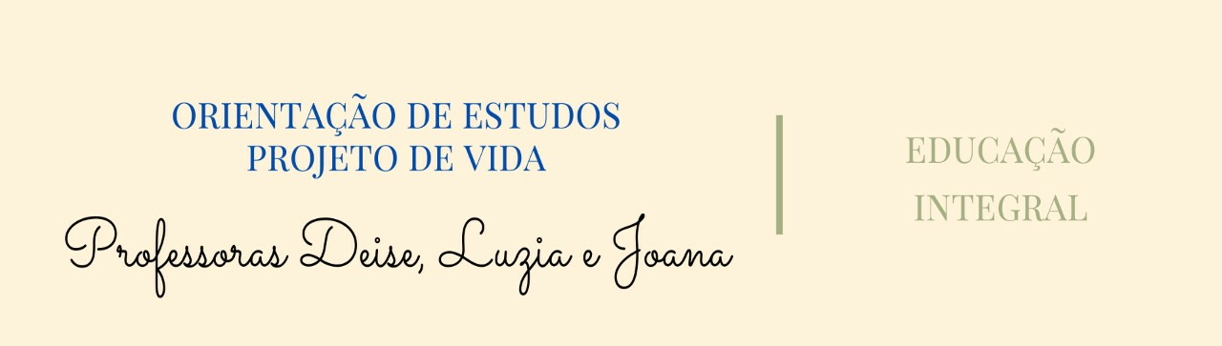
Agentes Educacionais: Milena e Rafaela

SEMANA: DE 28 DE JUNHO A 02 DE JULHO

“Meio Ambiente e sustentabilidade”
”A preservação do meio ambiente”

Olá pessoal! Tudo bem com vocês?
Esperamos que sim!

UM PLANO PARA SALVAR O PLANETA!!!!!

1) Quem vai salvar o planeta? – Turma da Mônica.

https://www.youtube.com/watch?v=mJ8nISBlqvE

Nós já sabemos a importância do meio ambiente para nossa vida, não é mesmo?
Para isso é preciso que todos nós respeitemos o lugar onde estamos. Todos os lugares fazem parte do meio ambiente: ruas, parques, praias, nossa casa, a escola, tudinho!
Devemos também ter muita consciência em relação ao nosso lixo, pois ele também influencia na saúde do planeta.

POR ISSO PRECISAMOS MUDAR O NOSSO COMPORTAMENTO:

- Não desperdiçando água ao usá-la de forma responsável.
- Fechando a torneira para escovar os dentes, para lavar louças.
- Usar baldes para limpar o carro, varrer a calçada ao invés de lavar...

- Não devemos jogar lixo na rua.
- Precisamos também separar o lixo antes de ser recolhido;
assim ajudamos os coletores de materiais recicláveis.

- Com materiais recicláveis podemos fazer vários tipos de brinquedos, utensílios e móveis.
- Com algumas garrafas pet podem ser feitos bancos, regadores de plantas, vasos, brinquedos, porta trecos e outros objetos.

- Vamos evitar as queimadas.

- Evitar também colocar nas pipas as linhas com cerol que matam os pássaros e ferem pessoas e os galhos das árvores.

- Não podemos esquecer que os animais, também fazem parte do meio ambiente.

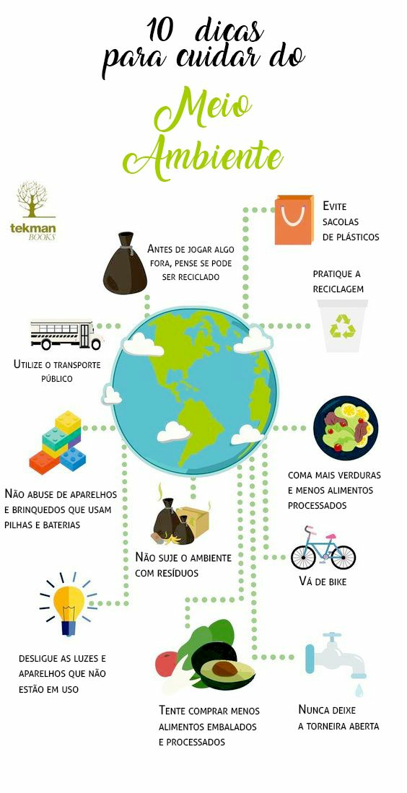

Lembrando que:
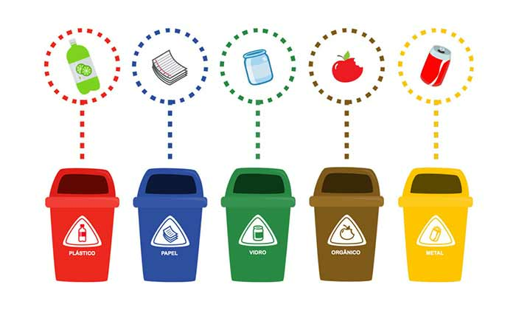
*ATIVIDADES:

* 1º, 2º, 3º Ano:

- Fazer cinco desenhos do que se pode fazer em casa para evitar o desperdício de água, energia elétrica, acúmulo de lixo e sujeira.

*4º e 5º Ano:

- Fazer uma lista com dez itens do que se pode fazer em casa para evitar o desperdício de água, energia elétrica, acúmulo de lixo e sujeira.

- REGISTRO:
  - Registrar através de fotos ou vídeos as atividades realizadas.
  - Enviar por whatsapp à professora dos projetos da Educação Integral.

Agentes Educacionais: Milena e Rafaela

SEMANA DE 05 A 09 DE JULHO

“Meio Ambiente e sustentabilidade”

Olá pessoal!

Conforme vimos na semana passada:

Preservação da natureza é algo muito importante!

Precisamos nos conscientizar sobre a importância da preservação do meio ambiente. O respeito e o amor aos animais são muito importantes também para que tenhamos um planeta saudável, o mais breve possível!!!

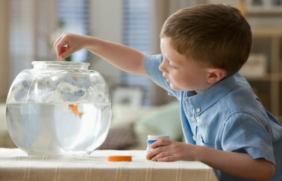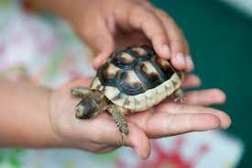

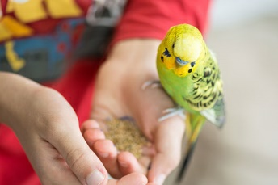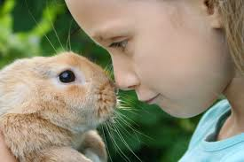
1) Animais de estimação:

https://www.youtube.com/watch?v=kfikcE4eJMI

2) Aprendendo com os animais:

https://www.youtube.com/watch?v=PGuSl1kFoYQ

Nossas ações precisam ser urgentes!
É preciso ter clareza que preservar é usar sem destruir. Cuidando e retribuindo tudo que a natureza nos oferece.
Temos também a responsabilidade com os animais, pois fazem parte do meio ambiente.
Vocês sabiam que não devemos comprar animais silvestres em local não autorizado? Por que isso é crime!
Os animais que são vendidos às escondidas são roubados da floresta e a maioria morre no transporte. Geralmente são filhotes e as mães dos filhotes são mortas brutalmente! Triste né?
Por isso diga não ao tráfico de animais!
Das árvores então nem se fala né? Dá vontade de chorar!
São cortadas para serem vendidas. Muitas delas com flores exóticas e plantas medicinais. Ainda tem os pássaros que são retirados da liberdade, para serem vendidos e presos em gaiolas.
Por isso, vamos cuidar do meio ambiente e dos nossos bichinhos de estimação, pois são nossos amigos!
Vamos conversar sobre isso com todas as pessoas que conhecemos assim todos poderão ter:
Atitudes positivas para preservação do Meio Ambiente!
*ATIVIDADES:

1º 2º e 3º Ano:
- Desenhar três animais que mais gosta.
(Um dos desenhos pode ser do seu animal de estimação!).

- 4º e 5º Ano:

- Desenhar dois animais que mais gosta.
(Um dos desenhos pode ser do seu animal de estimação!)

- Fazer uma lista com dez ações para proteger o meio ambiente e os animais.

- REGISTRO:

  - Registrar através de fotos ou vídeos as atividades realizadas.
  - Enviar por whatsapp à professora dos projetos da Educação Integral.

Um abraço pessoal!
Até a próxima semana!

